Základná škola s materskou školou, Školská 5, Jacovce

Školské zvesti
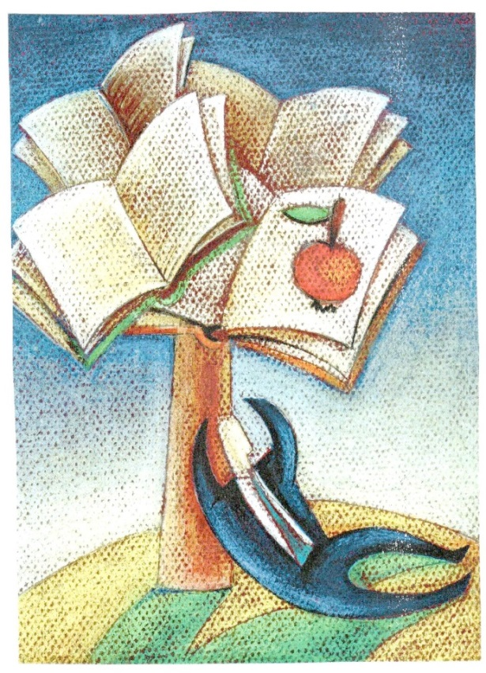2015/16 č.4
Marec – mesiac knihy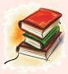
Marec je mesiac knihy už od roku 1955, kedy ho v bývalom Československu vyhlásili na počesť Mateja Hrebendu. Cieľ bol jednoduchý – podpora trvalého záujmu o knihy.
Martin Hrebenda Hačavský (10. 3. 1796 – 16. 3. 1880) bol šíriteľom slovenskej a českej knihy. Narodil sa a aj zomrel v marci. Paradoxne bol slepý, to mu však nebránilo venovať sa zbieraniu kníh a ich zachraňovaniu. Medzi vlastencov a vzdelancov roznášal nové slovenské knihy. Rozširovaním obľúbených kalendárov a populárnej spisby medzi pospolitým slovenským ľudom sa zaslúžil, že aj chudobní a nevzdelaní ľudia spoznávali knižnú kultúru a získavali prehľad o verejnom dianí. Svoju súkromnú zbierku kníh daroval Matici slovenskej a prvému slovenskému Gymnáziu v Revúcej.
Tradične v marci sa na našej škole uskutočňujú sprievodné akcie k mesiacu knihy. Ani tento rok nebol výnimkou. A stihli sme toho naozaj dosť. Šiestačky pripravili do školského rozhlasu reláciu, počas ktorej vyhlásili aj súťaž
Môj najkrajší príbeh o knihe
Do súťaže sa zapojili žiaci prvého aj druhého stupňa. Po ukončení súťaže boli práce vystavené v mediálnej učebni a žiaci si ich mali možnosť prečítať počas hodín slovenského jazyka. Najkrajšie príbehy boli ocenené, samozrejme, peknou knihou. Víťazi :
- stupeň – Emma Nováková 4.A, Simonka Štreicherová 3.A, Nadja Matušková 3.A
- stupeň – Dávid Detko 7.A, Viktória Herpayová 9. A, Matúš Vičan 9.A, Natália Václaviaková 8.A, Tamara Herdová 9. A , Adriana Macková 7.A
Práca Viktória Herpayovej bola poslaná do súťaže O cenu Dominika Tatarku. Tu je ukážka z jej práce:
Veľmi ma zaujala knižka Volám sa Malala o dievčati – Malale Yousafzaiovej, ktorú pozná celý svet. Táto knižka sa ma dotkla natoľko, že som zmenila svoj pohľad na svet a prehodnotila svoje životné ciele a ambície. Prečo je vo svete všetko tak ako je? Problémy, ktoré svet rieši sú pritom niektoré úplne jednoduché a dokázala by som prispieť svojim názorom a nápadmi k ich riešeniu. Doteraz som mala iný pohľad na svet a úplne iné ambície do budúcnosti, ale Malala mi otvorila oči. Ak chcem zmeniť svet a to, čo sa v ňom deje – problémy ako migračná kríza, korupcia, financie alebo nedostatok vody a jedla v krajinách tretieho sveta, musím preto niečo urobiť a nielen sedieť doma a uvažovať nad tým. V dnešnom svete sa bez vedomostí cudzích jazykov človek vo svete nepohne, a preto aj ja budem študovať. Malala povedala ,,Jedno dieťa, jeden učiteľ, jedna kniha a jedno pero môžu zmeniť svet´´. Malala ma priviedla ku rozhodnutiu pre štúdium Medzinárodných vzťahov a diplomacie, aby som aj ja mohla pomôcť zmeniť svet. Knihy vás nenaučia len porozumieť mnohým veciam, ale vám aj pomôžu odhodlať sa pre veľké rozhodnutia.
,,Future is open´´ - budúcnosť je otvorená, Viktória Herpayová
O knihe Líze
Bol raz jeden chlapec menom Oliver. Oliver bol veľmi neporiadny. Nikdy nemal svoje veci upratané. Raz našiel vo svojej izbe knihu Lízu. Chytil ju do ruky a hodil ju o zem. A začal sa smiať. Aká škaredá kniha. Líza sa veľmi urazila. Vedela, že nie je škaredá. Ale zrazu ju strašne rozbolela strana. Večer šla k lekárovi kníh, ktorý povedal, že má roztrhnutú stranu. Dal jej lieky a šla sa domov liečiť. Ako sa liečila, prišiel zasa do izby Oliver.Pošmykol sa na neporiadku, ktorý mal v izbe a zlomil si nohu. Keď prišiel domov, pozrel na poličku na knihu Lízu. Bolo mu ľúto, že má roztrhnutú stranu. Tak si sadol a začal ju čítať. Zapáčila sa u. Odvtedy sa Oliver poučil a nikdy sa ku knihám nesprával zle. Nadja Matušková, 3.A

Môj najkrajší príbeh o knihe
Bolo pekné letné počasie. Vonku svietilo slniečko. Ta sme sa vybrali na ryby s bratom a s rodičmi. Na cestu sme si pribalili aj niečo pod zub. Zobrala som si aj knižku na čítanie. Kým sme čakali, že brat chytí rybu, čítala som si knižku. Keď išiel brat nahadzovať, tak si nevšimol moju knižku, ktorá sa mu zachytila na háčik. Knižka letela do vody. Vbehla som do vody. Ešteže bola len po kolená. Kniha bola celá rozmočená. Rýchlo som ju dala na slniečko sušiť. Všetci sme sa na tom smiali. Na tomto si teda ryby nepochutuia. Bola to pekná rybačka aj keď sme nič nechytili. Emma Nováková, 4.A
Môj život s knihou
Kniha je pre mňa veľmi dôležitá. V knihe sa nachádzajú stránky plné fantázie, kreativity. V knihe sa môžem stať naraz niekym iným, a to práve chcem. Chcem byť na chvíľu osobou, ktorou nie som. V škole ma veľmi nemajú radi. Možno práve preto, že som tichá a mám nos stále zaborený medzi knihami. Možno preto že som iná ako ostatné dievčatá. Všetci sa mi smiali za chrbtom, rozprávali sa o mojom vzhľade. Tak som si našla „kamarátku“. Chodili sme spolu von, pozerali filmy. Celkom som zabudla na knihu. Život sa mi zrazu obrátil hore nohami. Začala som sa maľovať, prestávala sa učiť, zhoršila som si známky. Bola som populárna. Ale cítila som sa zle. Zišlo mi na um, že kamarátka sa ma snažila zmeniť. Podarilo sa jej to. Zistila som ale, že môj život predtým sa mi páčil viac. Milovala som ho. Odlíčila som si tú príšeru z tváre, zobrala som si knihu a začala som ju čítať. Znovu som sa cítila dobre. Zostala som sama sebou a s mojou milovanou knihou. Tamara Herdová, 9.A

Hviezdoslavov Kubín
Ďalšou tradičnou sprievodnou akciou mesiaca knihy je súťaž v prednese poézie a prózy. V mesiaci marec sa uskutočnili triedne a školské kolo tejto súťaže. Najlepší recitátori postúpili do obvodového kola, ktoré sa uskutočnilo 22. marca v Tríbečskom osvetovom stredisku v Topoľčanoch. 3. miesto v III. kategórii poézia získala Júlia Herdová zo 7. A. 1. miesto v II. kategórii poézia získala Emma Ondrejková z 5. A. Emma postúpila do okresného kola, ktoré sa uskutočnilo 12. apríla 2016 v Koncertnej sále MsÚ v Topoľčanoch. Emma získala čestné uznanie. Víťazkam blahoželáme sa všetkým ďakujeme za účasť.
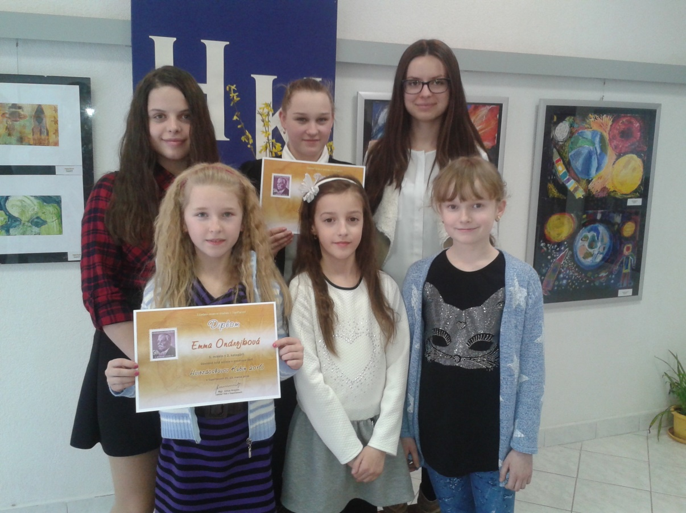

Ako sa Lomidrevo kráľom stal
15. marca piataci a šiestaci strávili trochu iný deň ako bežne v škole. Zúčastnili sa divadelného predstavenia v SND v Bratislave Ako sa Lomidrevo kráľom stal. Fantazijná rozprávka o hrdinoch, drakoch, princeznách aj jazyku a vesmíre pre celú rodinu zdramatizovaná Ľubomírom Feldekom bola aj vtipná aj poučná. Väčšina piatakov a šiestakov po prvýkrát navštívila nové národné divadlo. Pred predstavením si prezreli Staré mesto. Aj keď počasie nebolo práve ideálne bol to pekný a zaujímavý deň s kultúrnym zážitkom.
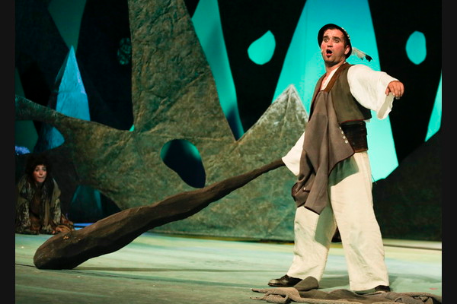
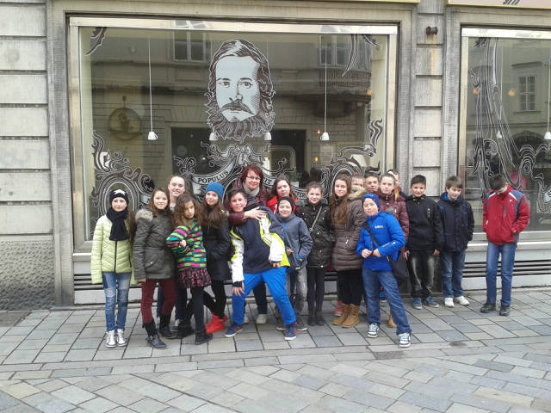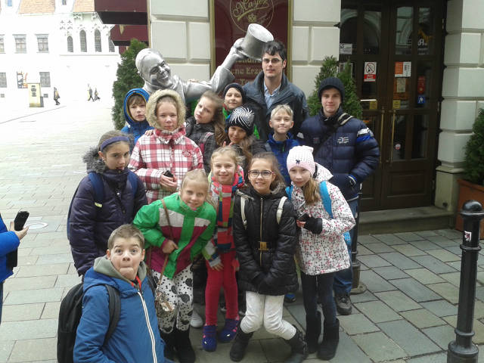

Matica slovenská 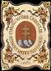
Matica slovenská, najstaršia vedecká a kultúrna ustanovizeň na Slovensku.

V dejinách Slovenska tvorí jednu z najdôležitejších kapitol a v rokoch 1863 – 1875 nepopierateľne najdôležitejšiu a zároveň je symbolom existencie slovenského národa. Maticu slovenskú založili v Turčianskom Sv. Martine. Vznikla na tisíce výročie príchodu Cyrila a Metoda na Veľkú Moravu. Vznikla v Martine pod predsedníctvom Štefana Moysesa ako výsledok slovenských národných úsilí vyjadrených v Memorande slovenského národa z roku 1861.
Matica slovenská ako celonárodná kultúrna a vedecká inštitúcia pracuje aj dnes. Mnohí o nej ale nevedia, nevnímajú jej činnosť. Preto p. učiteľ Selecký s p. učiteľkou Polonskou zorganizovali 18. marca 2016 pre žiakov siedmeho, ôsmeho a deviateho ročníka exkurziu práve do Matice slovenskej. Žiaci si prezreli Národnu knižnicu, Národný cintorín, budovu sídla Matice. Tam sa dozvedeli niečo o jej histórii i fungovaní v súčasnosti. Potom si pozreli lipy, ktoré boli sadené na celonárodnom zhromaždení v roku 1861 a budovu pôvodného slovenského gymnázia, kde je evanjelické gymnázium dodnes.
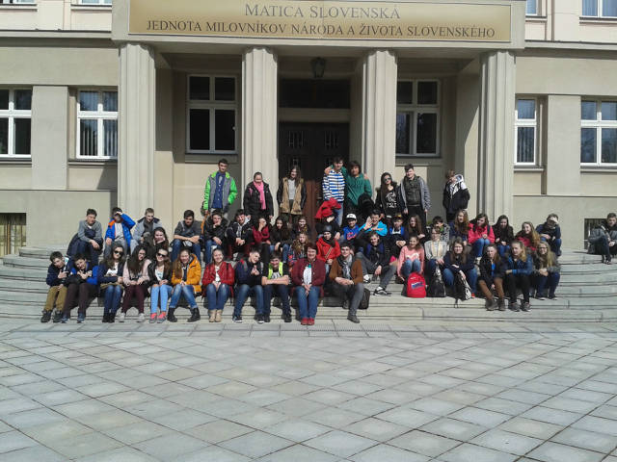

28. apríl DEŇ UČITEľOV
Deň učiteľov sa oslavuje v deň narodenia pedagóga Jána Ámosa Komenského, učiteľa národov. Sviatok je oslavou práce všetkých pedagogických pracovníkov, ktorých práca je poslaním a zaslúžia si za svoje znalosti, trpezlivosť a obetu úctu a poďakovanie.
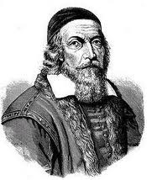
Dobrý učiteľ je múdry, spravodlivý, tvorivý, čestný, pracovitý, obetavý, priateľský a tolerantný, schopný načúvať žiakom, chápať ich a pomôcť im, ten, ktorý rozvíja u žiakov sociálne cítenie a komunikačné kompetencie, podieľa sa na kultivovaní osobnosti žiaka, spolupracuje s rodinou, buduje kladné medziľudské vzťahy a kooperuje pri riešení problémov. Dobrý pedagóg je nielen učiteľom, ale zároveň aj psychológom, lekárom, diagnostikom, druhým „rodičom“ i priateľom s láskavým srdcom zanieteným pre svoju prácu.

Nezabúdajme na svojich učiteľov, lebo výsledkom ich práce ste práve vy – ich žiaci.
Školský rok sa prehupol už do svojej poslednej štvrtiny. Začala sa jar, ročné obdobie, ktoré máme radi, lebo odkladáme kabáty, čižmy a vyťahujeme futbalové lopty a kopačky. Usilovne však pracujeme – teda aspoň niektorí – učíme sa nielen to, čo je predpísané, ale aj naviac. A potom svojimi vedomosťami a zručnosťami reprezentujeme našu školu. Pravidelne vám prinášame výsledky našich žiakov na súťažiach a olympiádach. Takto nás reprezentovali:
Geografická olympiáda – Mgr. Monika Dovalová – účasť – Patrik Krhút 7.A, Nina Matušková 6. A, Peter Polonský 6. A, Patrik Šaray 5. A – úspešný 5. miesto
Chemická olympiáda- Mgr. Jolana Korčíková – 5. miesto Klaudia Chrkavá, 6. miesto Adela Božiková, 7. miesto Tamara Herdová – všetky 9.A
Biologická olympiáda – Mgr. Jolana Korčíková – Júlia Uhlárová 2. miesto, Ema Lukáčová – 4. miesto – 9.A
Matematická pytagoriáda – Mgr. Oľga Čermanová – účasť v okresnom kole Šimon Vičan, Oliver Uhlár – 7.A, Martin Paluš, Miroslav Dvorščák – 8.A, 3. miesto – Peter Polonský 6.A
Európa v škole – okresné kolo, postup do celoslovenského kola –
literárne práce – Mgr. Emília Polonská – Dávid Detko 7.A, Laura Jánošová 5.A výtvarné práce – Mgr. Martina Krhútová – Lucia Marková, 9.A
špeciálna kategória – Mgr. Martina Krhútová – Adela Čarnogurská, 9.A
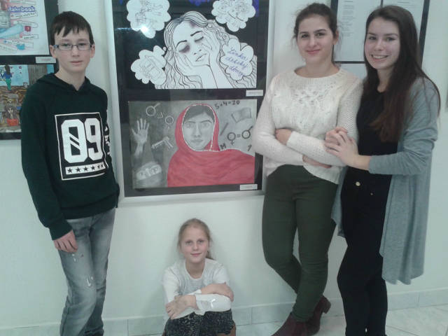
Hviezdoslavov Kubín – Mgr. Emília Polonská -Obvodové kolo – 3. miesto Júlia Herdová, 7.A, 1. miesto Emma Ondrejková, 5. A, okresné kolo – čestné uznanie Emma Ondrejková
Naši žiaci sa zapojili aj do súťaže Vesmír očami detí.
Ako vnímajú jar ako ročné obdobie naše šikovné piatačky?
J A R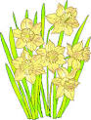
Jar, jar, jarička
máme ju radi od malička.
Na jar deti radosť majú,
v trávičke sa radi hrajú.
Dospelí sa rozprávajú
a zmrzlinou ochladzujú.
Vyťahujeme krátke oblečenie,
každý má z toho potešenie.
Slnko silu dáva,
s radosťou ti zamáva.
Pred nami je mesiac máj, v ktorom si pripomína dva významné dni. 1. a 8. máj. Priznajme si, že ich väčšina z nás vníma ako dni na oddych, lebo sú to sviatky. Neuvedomujeme si, prečo sú tieto dni uznané štátom ako sviatky. Prečo sú také dôležité. Preto vám ich trošku predstavíme:
- máj – Sviatok práce
Prvý máj je medzinárodným sviatkom práce a pracujúcich. Uznesenie o oslavách prijal ustanovujúci kongres II. internacionály roku 1889 v Paríži na pamiatku štrajku a masových demonštrácii chicagských robotníkov, ktoré sa konali roku 1886. Robotníci štrajkovali za skrátenie pracovného času na 8 hodín denne.V roku 1886 sa v celých Spojených Štátoch Amerických zdvihla vlna demonštrácií. Centrom boja bolo Chicago do ulíc, ktorého vyšlo 1. mája 40 000 štrajkujúcich. Štrajky pokračovali ešte dva dni. Avšak 3. mája využila polícia stretnutie štrajkujúcich so štrajkokazmi a začala paľbu do robotníkov. Šesť osôb bolo zabitých a päťdesiat ťažko ranených. Po krvavých udalostiach v Chicagu rozpútali úrady v celých Spojených Štátoch štvanice proti robotníckemu hnutiu a masovo zatýkali. Po vzniku ČSR bol od 1919 1. máj vyhlásený za štátny sviatok. Oslavy sa niesli v duchu boja proti nezamestnanosti a zhoršovaniu postavenia pracujúcich.
8. máj – Deň víťazstva nad fašizmom
Slovensko si pripomenína Deň víťazstva nad fašizmom. Dátum 8. máj sa vzťahuje na výročie kapitulácie nacistického Nemecka, ktorá vstúpila do platnosti 8. mája 1945. V niektorých štátoch sa tento deň označuje aj ako Deň víťazstva v Európe. Vo vojne niet spravodlivých a nespravodlivých. Nejestvuje dobrá a zlá vojna. Existuje len zlá a ešte horšia…Nezabúdajme, že zdvihnuté pravice, rasizmus a popieranie demokracie viedlo pred rokmi k najväčšej vojne v histórii ľudstva, ktorá naplnila osud až 60 miliónov ľudí. Nevracajme sa k tomu, čo už raz ľudstvo skoro zničilo a spomeňme si na to, že človek neprišiel na svet preto, aby zabíjal druhých, ale aby žil.
- 80 % Rusov, ktorí sa narodili v roku 1923 zomrelo počas 2.sv.vojny
- Rusko – krajina s najväčším počtom obetí počas druhej svetovej vojny – viac ako 21 miliónov mŕtvych.
- Predtým než sa Nemecko rozhodlo vyvraždiť Židov za pomoci plynových komôr, premýšľalo o deportácií Židov na ostrov Madagaskar.
- Hitler nikdy nenavštívil žiaden koncentračný tábor.
- Nemecko malo počas vojny svojho Anjela smrti, ktorým bol Dr. Josef Mengele. Ten osobne poslal viac ako 400 000 väzňov do plynovej komory.
- Oddiel nemeckých elitných jednotiek SS nazývaný Einsatzgruppen mal za úlohu terorizovať civilné obyvateľstvo a vraždiť nežiadúce osoby na obsadených územiach. Tieto jednotky často obetiam prikázali aby vykopali jamu a potom ich nad touto jamou zastrelili. Jednotky Einsatzgruppen počas 2.svetovej vojny zabili približne 1.4 milióna židov. Na slovensku fungovali 2 oddiely tejto jednotky. Pripisuje sa im zabitie približne 5000 ľudí a deportácia 9000 židov do koncentračných táborov.

